**广东省珠海珠江口外伶仃东海域**

1.宗海位置图

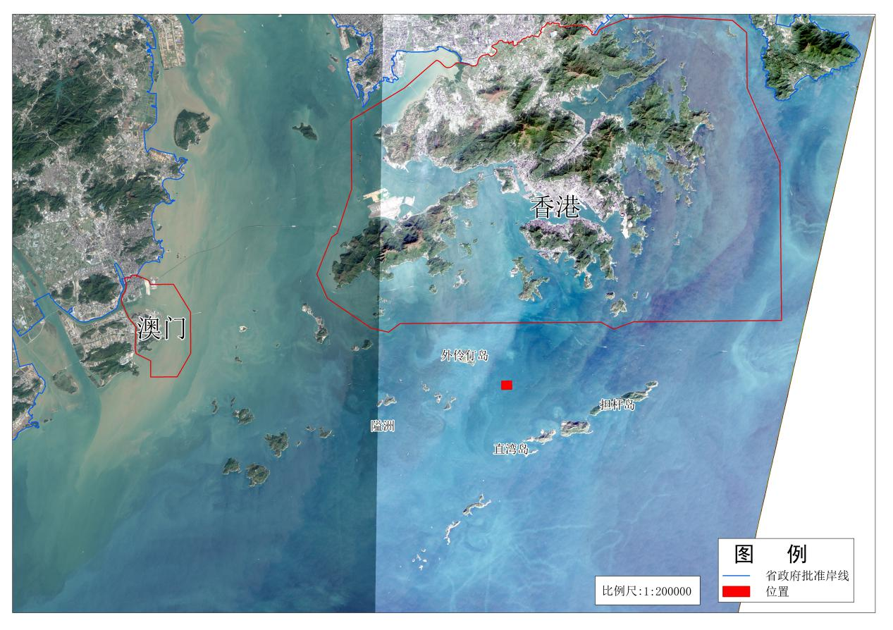

2.宗海界址图

